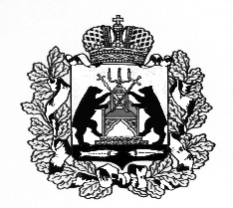
Российская Федерация
Новгородская область Старорусский район
СОВЕТ ДЕПУТАТОВ ИВАНОВСКОГО СЕЛЬСКОГО ПОСЕЛЕНИЯ

Р Е Ш Е Н И Е

от .2025 №

д. Ивановское

О внесении изменения в Положение о порядке управления и распоряжения имуществом Ивановского сельского поселения

В соответствии с Федеральным законом от 6 октября 2003 г. № 131-ФЗ «Об общих принципах организации местного самоуправления в Российской Федерации», Уставом Ивановского сельского поселения,
Совет депутатов Ивановского сельского поселения
РЕШИЛ:

1. Внести в решение Совета депутатов Ивановского сельского поселения от 20.06.2011 № 54 «Об утверждении Положения о порядке управления и распоряжения имуществом Ивановского сельского поселения» изменение, признав Раздел VI Положения о порядке управления и распоряжения имуществом Ивановского сельского поселения утратившим силу.

2. Опубликовать настоящее решение в муниципальной газете «Ивановский вестник».

Заместитель председателя Совета депутатов

Ивановского сельского поселения Н.П. Свирина

